PARTICIONES EN UBUNTU

Héctor Mascuñana Rodríguez

Arranca una máquina Ubuntu e instala Gparted:
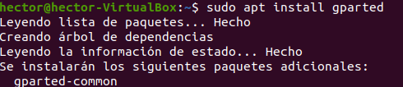

Abre el programa y analiza las particiones existentes:
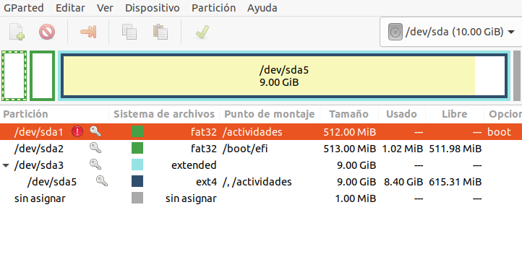

Haz lo mismo con el comando parted

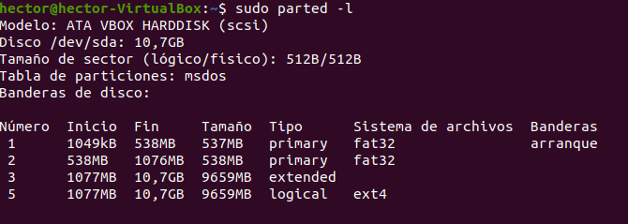

Añade un disco de 10GB SAS a la máquina Ubuntu Desktop

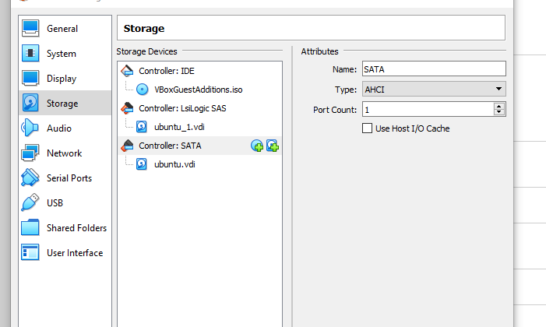

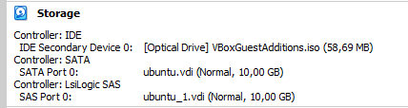

Particiona el disco con tabla MBR mediante comandos, creando:

◦ Partición primaria de 2GB. Crea sobre ella un sistema de ficheros ext4

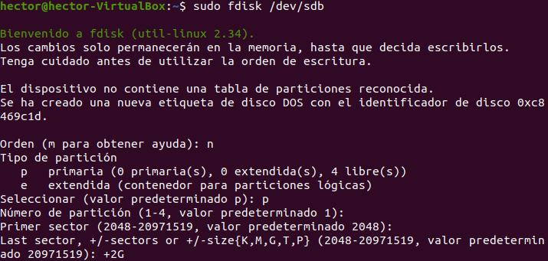

◦ Partición primaria de 3GB. Crea sobre ella un sistema de ficheros ntfs

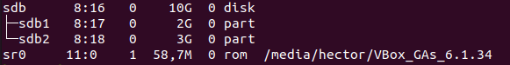

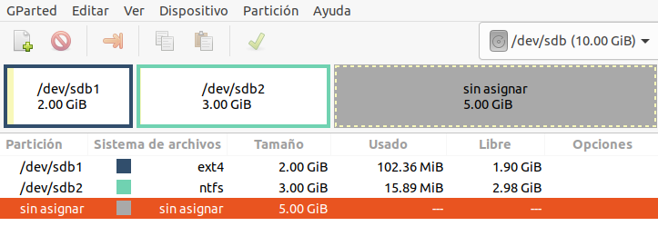

◦ Extiende, con Gparted, la partición 2 en 1GB.
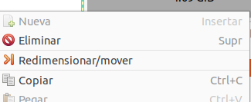

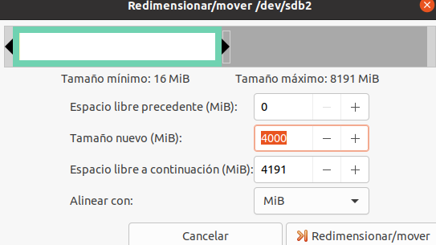
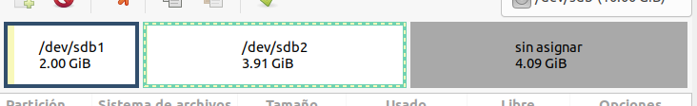

◦ Extiende, con parted, la partición 2 en 1 GB.

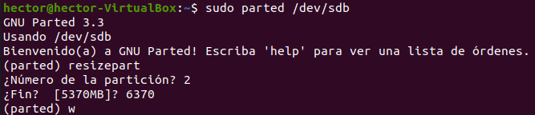
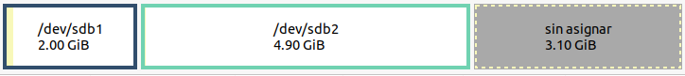

◦ Partición extendida con el resto del espacio.

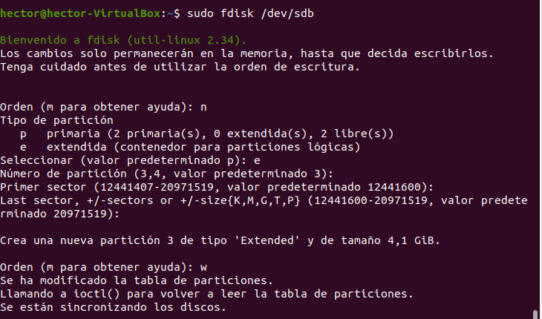
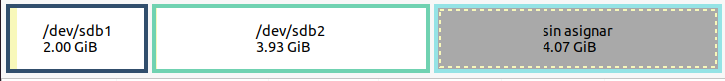
((Mbr: 3 primarias y una extendida y la extendida la puedes particionar))

Dentro, crea una partición lógica de 2GB. Crea un sistema de ficheros vfat
